СОЖЕРЖАНИЕ
ВВЕДЕНИЕ 3
1 ОЗНАКОМЛЕНИЕ С ОРГАНИЗАЦИЕЙ РАБОТЫ НА ПРЕДПРИЯТИИ 5
Для ознакомления о месте прохождении производственной практики ООО НПФ «Форус», будут описаны общие сведения об организации, её структуре, деятельности 5
1.1. Общие сведения об организации 5
1.2. Организации деятельности структурного подразделения 6
1.2.1 Анализ нормативной документации предприятия и должностных инструкций работников по IT- должностям 6
1.2.2 Характеристика технических средств, вычислительных сетей, информационного обеспечения предприятия 7
2 РАЗРАБОТКА И АДМИНИСТРИРОВАНИЕ ИНФОРМАЦИОННОЙ БАЗЫ ДАННЫХ 8
2.1 Проектирование информационной модели базы данных 8
2.1.1 Анализ предметной области. Основные требования предъявляемые к информационной системе 8
2.1.2 Описание групп пользователей информационной системы 9
2.1.3 Создание диаграммы вариантов использования 10
2.3 Создание регистров 13
2.5 Создание и настройка персональных форм для каждого типа пользователей 24

3 СЕРТИФИКАЦИЯ ИНФОРМАЦИОННЫХ СИСТЕМ. ОРГАНИЗАЦИЯ ЗАЩИТЫ ДАННЫХ В ХРАНИЛИЩАХ 26
3.1 Создание резервных копий информационной модели 26
ЗАКЛЮЧЕНИЕ 28
БИБЛИОГРАФИЧЕСКИЙ СПИСОК 30
ПРИЛОЖЕНИЕ 1 31

ВВЕДЕНИЕ
Профессиональный модуль 11 «Разработка, администрирование и защита баз данных» относится к профессиональному циклу и нацелен на освоение соответствующего вида профессиональной деятельности в области разработки, администрировании и защите баз данных.
Целью проведения практической подготовки в виде производственной практики по ПМ.11 является приобретение практических навыков работы в области разработки, администрирования и защиты баз данных, а также закрепление следующих общих и профессиональных компетенций:
Общие компетенции (ОК):
- ОК 1. Выбирать способы решения задач профессиональной деятельности, применительно к различным контекстам.
- ОК 2. Осуществлять поиск, анализ и интерпретацию информации, не-обходимой для выполнения задач профессиональной деятельности.
- ОК 4. Работать в коллективе и команде, эффективно взаимодействовать с коллегами, руководством, клиентами.
- ОК 5. Осуществлять устную и письменную коммуникацию на государственном языке с учетом особенностей социального и культурного контекста.
- ОК 6. Проявлять гражданско-патриотическую позицию, демонстрировать осознанное поведение на основе общечеловеческих ценностей.
- ОК 7. Содействовать сохранению окружающей среды, ресурсосбережению, эффективно действовать в чрезвычайных ситуациях.
- ОК 8. Использовать средства физической культуры для сохранения и укрепления здоровья в процессе профессиональной деятельности и поддержание необходимого уровня физической подготовленности.
- ОК 9. Использовать информационные технологии в профессиональной деятельности.
- ОК 10. Пользоваться профессиональной документацией на государственном и иностранном языке.
- ОК 11. Планировать предпринимательскую деятельность в профессиональной сфере.
Профессиональные компетенции (ПК):
- ПК 11.1 Осуществлять сбор, обработку и анализ информации для проектирования баз данных.
- ПК 11.2 Проектировать базу данных на основе анализа предметной области.
- ПК 11.3 Разрабатывать объекты базы данных в соответствии с результатами анализа предметной области.
- ПК 11.4 Реализовывать базу данных в конкретной системе управления базами данных.
- ПК 11.5 Администрировать базы данных.
- ПК 11.6 Защищать информацию в базе данных с использованием технологии защиты информации.
Для достижения поставленной цели и реализации задач производственной практики было необходимо спроектировать и разработать информационную систему учета аренды складских помещений, которая обеспечивала бы ведение реестра помещений, заключение и учет договоров аренды, формирование счетов на оплату и контроль поступивших платежей, а также предоставляла актуальную аналитику по занятости складов.

ОЗНАКОМЛЕНИЕ С ОРГАНИЗАЦИЕЙ РАБОТЫ НА ПРЕДПРИЯТИИ
Для ознакомления о месте прохождении производственной практики ООО НПФ «Форус», будут описаны общие сведения об организации, её структуре, деятельности IT-подразделения, нормативной документации и техническом оснащении рабочих мест.

Общие сведения об организации
Прохождение практической подготовки в виде производственной практика будет происходить в организации «Форус».
«Форус» — многопрофильная IT-компания, предоставляющая комплексные услуги по цифровизации и автоматизации бизнесов.
Основной вид деятельности ОКВЭД: Разработка компьютерного программного обеспечения (62.01)
Отрасль: Разработка компьютерного программного обеспечения, консультационные услуги в данной области и другие сопутствующие услуги
Миссия организации — сделать так, чтобы с помощью информационных технологий удовольствие от работы получали клиенты, партнёры и сотрудники компании.
Цели:
- Помогать бизнесу расти и развиваться, внедряя сервисы;
- выводить бизнес на новый уровень, выстраивая партнёрские отношения.
Некоторые задачи, которые решает «Форус»:
- разработка и внедрение IT-решений в крупных организациях;
- цифровизация и автоматизация бизнеса;
- дистрибуция ПО и оборудования;
- аутсорсинг бухгалтерских услуг;
Девиз компании — решать не только текущие задачи, а думать на перспективу, предвосхищая ожидания.
Подразделение прохождения практики:
ЦАС (Центр автоматизации и сопровождения) оказывает услуги – корпоративным клиентам в государственном и бюджетном секторе в части внедрения и сопровождения программных продуктов 1С, а также смежных направлениях.
Схема организационной структуры представлена в Приложении 1.

Организации деятельности структурного подразделения

1.2.1 Анализ нормативной документации предприятия и должностных инструкций работников по IT- должностям
Должностная инструкция – это внутренний организационно-распорядительный документ, содержащий конкретный перечень должностных обязанностей работника с учетом особенностей организации производства, труда и управления, его прав и мер ответственности, а также квалификационные требования, предъявляемые к занимаемой должности.
На предприятии была предоставлена должностная инструкция для позиции, связанной с технической поддержкой и сборкой программных проектов, включающая следующие обязанности:
- Сборка однородных (одноязыковых) программных модулей в программный проект в средах разработки компьютерного программного обеспечения.
- Проверка работоспособности собранного программного проекта.
- Оценка и согласование сроков выполнения поставленных задач.
Таким образом, на предприятии «Форус» создана базовая система нормативных документов по охране труда и технике безопасности, доступная сотрудникам в электронном виде. Должностные инструкции носят более узкоспециализированный характер и предоставляются непосредственно сотрудникам соответствующих подразделений.

Характеристика технических средств, вычислительных сетей, информационного обеспечения предприятия
Основное программное обеспечение организации:
- Microsoft Office - офисный пакет приложений, предлагающийся в двух вариантах: для 32-битных и 64-битных операционных систем. Microsoft Office включает в себя Microsoft Outlook, Microsoft Word, Microsoft Excel, Microsoft PowerPoint;
- Платформа 1С:Предприятие 8.3;
- Операционная система Windows 10;
- Серверная операционная система Windows Server 2008 MS;
- Управление базами данных SQL 2008 R2 и 1С сервер 8.3.
Организация оснащена современными компьютерными комплексами (представлены в виде системных блоков и ноутбуков, а также мониторов к ним) и офисной оргтехникой (сетевые принтеры, шредеры, маршрутизаторы). Все офисы покрыты беспроводной сетью Wi-Fi.
Среднестатистический рабочий компьютер имеет следующие характеристики:
- Серия процессора: Core i5;
- Модель процессора: 12450H;
- Объем оперативной памяти, ГБ: 16;
- Объем SSD, ГБ: 512;
- Модель графического процессора: HD Graphics;
- Монитор - диагональ экрана, в дюймах: 24, разрешение экрана: 1920x1080.
В результате изучения организации «Форус» получено представление о её деятельности, структуре и технической инфраструктуре. Ознакомление с нормативными документами и рабочими процессами подразделения позволило понять контекст, в котором будет вестись разработка информационной системы. Полученные сведения стали основой для дальнейшей практической работы.

РАЗРАБОТКА И АДМИНИСТРИРОВАНИЕ ИНФОРМАЦИОННОЙ БАЗЫ ДАННЫХ
В этой главе представлен полный цикл практической разработки информационной системы "Учёт питания и тренировок (Личный фитнес-трекер)" на платформе "1С:Предприятие 8.3". Глава последовательно описывает все этапы создания системы: от начального проектирования и анализа требований до реализации конкретных объектов конфигурации, программирования бизнес-логики и настройки пользовательских интерфейсов.

2.1 Проектирование информационной модели базы данных

2.1.1 Анализ предметной области. Основные требования предъявляемые к информационной системе
Предметная область — учёт питания и физической активности человека. Пользователь ведёт дневник питания и тренировок с целью контроля калорийного баланса и достижения личных фитнес-целей (поддержание веса, похудение, набор массы).
Характеристика информационной системы:
- Наименование Система учёта питания и тренировок (личный фитнес-трекер)
- Назначение: Автоматизация учёта потребляемых и сожжённых калорий, формирование баланса калорий, а также получение статистики за месяц.
- Функциональные возможности:
- Ведение дневника питания (продукт, количество, калорийность).
- Ведение дневника тренировок (вид активности, длительность, количество сожжённых калорий).
- Автоматический расчёт общего количества потреблённых калорий за день.
- Автоматический расчёт общего количества сожжённых калорий за день.
- Расчёт баланса калорий (потреблено – сожжено).
- Формирование отчетов за месяц.
Входная информация должна представлять собой данные о приёмах пищи и выполняемых тренировках. Выходная информация представляет сообой отчёты по потреблённым калориям, сожжённым калориям, отчёт «Баланс калорий», статистика за месяц.
Требования к программному продукту:
- Удобство использования: простой и наглядный интерфейс для ввода данных и просмотра отчетов.
- Автоматизация расчётов: исключение ручного подсчёта калорий.
- Надёжность: корректное хранение и обработка данных.
- Безопасность: разграничение прав доступа пользователей.
- Гибкость: возможность расширения системы и добавления новых показателей.

2.1.2 Описание групп пользователей информационной системы
Информационная система «Учёт питания и тренировок (Личный фитнес-трекер)» предназначена для использования несколькими категориями пользователей, каждая из которых выполняет определённые функции в рамках работы с системой.
Администратор системы обладает полным доступом ко всем функциям и данным информационной системы. В его обязанности входит настройка системы, управление пользователями и их ролями, контроль корректности работы документов и отчётов. Администратор имеет право редактировать справочники, настраивать параметры расчёта калорий, просматривать и изменять все данные о питании и тренировках, а также формировать аналитические отчёты за произвольные периоды.
Пользователь является основным пользователем системы и ведёт личный учёт своей физической активности и питания. Пользователь вносит данные о приёмах пищи (продукт, количество, калорийность) и тренировках (вид активности, продолжительность, сожжённые калории). Система автоматически рассчитывает суточный баланс калорий и предоставляет пользователю отчёты и статистику за месяц. Пользователь имеет доступ только к собственным данным и не может изменять системные настройки.

2.1.3 Создание диаграммы вариантов использования
В данном подразделе описывается процесс проектирования и создания диаграммы вариантов использования (Use Case Diagram) для информационной системы учета аренды складских помещений. Диаграмма представляет собой графическую модель, которая отображает основные функции системы и взаимодействие с ней различных категорий пользователей (акторов).
На диаграмме для каждого актора определены соответствующие варианты использования (функции системы). Эта диаграмма послужила наглядным фундаментом для последующей технической реализации системы, четко обозначив, кто и какие действия может выполнять в информационной системе.
На рисунке 1 представлена диаграмма вариантов использования.
Рисунок 1 – Диаграмма вариантов использования.
На диаграмме вариантов использования представлены два актора: Пользователь и Администратор.
Пользователь предназначен для работы с личными данными фитнес-трекера. Он осуществляет внесение данных о питании и тренировках, включая информацию о приёмах пищи (продукт, количество, калорийность) и выполненных тренировках (вид активности, длительность, сожжённые калории). На основе введённых данных пользователь может формировать отчёты и просматривать статистику по потреблённым и сожжённым калориям за выбранный период времени.
Администратор обладает расширенными правами доступа и отвечает за управление системой в целом. В его обязанности входит редактирование структуры системы, управление пользователями, а также контроль и просмотр всех данных, содержащихся в системе. Администратор имеет доступ к формированию и просмотру отчётов и обеспечивает корректную работу информационной системы.
Все действия пользователей в системе выполняются после прохождения процедуры авторизации, что обеспечивает разграничение прав доступа и безопасность данных.
2.2 Разработка информационной системы с помощью основных объектов метаданных
2.2.1 Разработка информационной базы данных. Добавление объектов конфигурации – Справочники
В информационной системе «Учёт питания и тренировок (Личный фитнес-трекер)» для организации и хранения справочной информации были созданы справочники «Продукты питания», предназначенный для хранения данных о продуктах питания и их калорийности, и «Виды активности», содержащий сведения о типах физических нагрузок и количестве сжигаемых калорий.
Первым созданным справочником является Продукты питания. На рисунке 2 изображено окно созданного справочника.
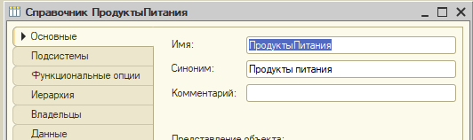
Рисунок 2 – Справочник Продукты питания
Для работы с данным справочником был создан реквизит для заполнения информации о продуктах, показано на рисунке 3.
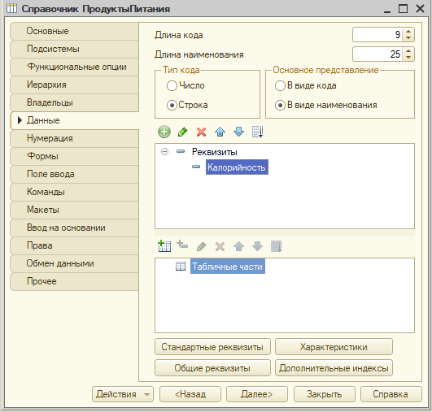
Рисунок 3 – Реквизиты справочника Продукты питания
В таблице 1 перечислены свойства реквизитов справочника.
Таблица 1 – Свойства реквизитов справочника Продукты питания
Название | Тип | Длина
Калорийность | Число | 10, точность 2
Следующим созданным справочником был «Виды активности», для получения информации об активностях, которыми занимается пользователь, изображено на рисунке 4.
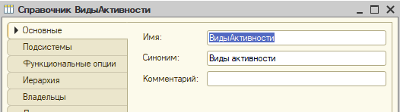
Рисунок 4 – Создание справочника Виды активности
Чтобы фиксировать данные об активностях в справочник был добавлен реквизит, показан на рисунке 5.
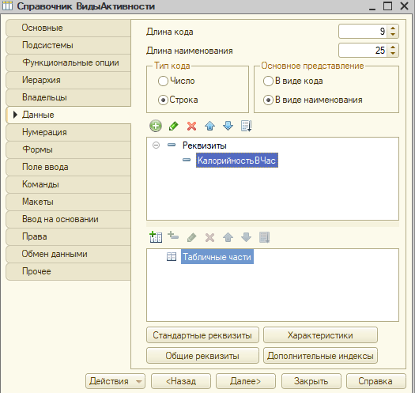
Рисунок 5 – Реквизит справочника Виды активности
Свойства реквизитов показаны таблице 2.
Таблица 2 – Свойства реквизитов справочника Виды активности
Название | Тип | Длина
КалорийностьВЧас | Число | 10

2.3 Создание регистров
Для учёта данных о питании и тренировках в информационной системе были созданы регистры накопления «ПитаниеПоДням» и «ТренировкиПоДням», предназначенные для хранения информации о количестве потреблённых и сожжённых калорий за день. Эти регистры используются для расчёта баланса калорий и формирования аналитических отчётов.
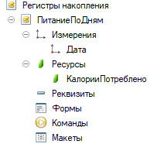
Рисунок 6 - Регистр накоплений Питание по дням с измерениями и ресурсами
Был создан регистр накопления «ПитаниеПоДням», который предназначен для учёта количества потреблённых калорий на основании данных о приёмах пищи.
Также был создан регистр накопления «ТренировкиПоДням», предназначенный для учёта количества сожжённых калорий на основании данных о выполненных тренировках.
Измерения и ресурсы регистров накопления представлены на рисунке 7.
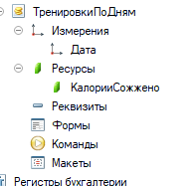
Рисунок 7 – Регистр накоплений Тренировки по дням с измерениями и ресурсами
2.4 Создание документов
В информационной системе были созданы документы для ведения учёта питания и тренировок пользователя.
Первым созданным документом стал документ «Приём пищи», предназначенный для фиксации информации о потреблённых продуктах, их количестве и калорийности. На рисунке 8 изображены реквизиты документа «Приём пищи».
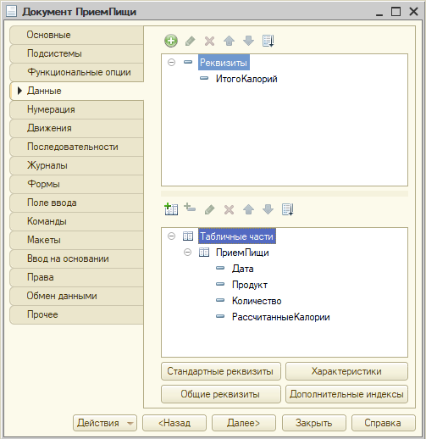
Рисунок 8 – Реквизиты документа «Приём пищи»
Для дальнейшей работы с данными документа были создана форм документа. На рисунке 9 изображена форма документа.
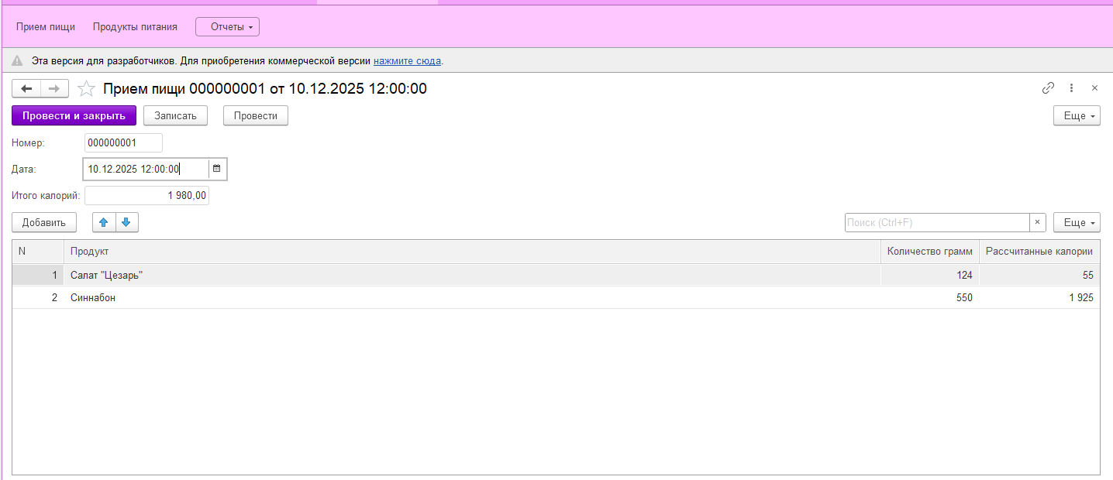
Рисунок 9 – Форма документа «Приём пищи»
Свойства реквизитов показаны таблице 3.
Таблица 3 – Свойства реквизитов документа «Приём пищи»
Название | Тип | Длина
ИтогоКалорий | Число | 15, точность 2
Свойства табличной части показано в таблице 4.
Таблица 4 – Свойства реквизитов в табличной части «Приём пищи»
Название | Тип | Длина
Дата | Дата | -
Продукт | Число | 10, точность 2
Количество | СправочникСсылка.Арендаторы | -
РассчитанныеКалории | Число | 10
В таблице 5 представлен программный код модуля документа.
Таблица 5 – Программный код модуля документа «Приём пищи»
Наименования | Программный код
ОбработкаПроведения | Процедура ОбработкаПроведения(Отказ, Режим)  // регистр ПитаниеПоДням Приход  Движения.ПитаниеПоДням.Записывать = Истина;  Для Каждого ТекСтрокаПриемПищи Из ПриемПищи Цикл  Движение = Движения.ПитаниеПоДням.Добавить();  Движение.ВидДвижения = ВидДвиженияНакопления.Приход;  Движение.Период = Дата;  Движение.Дата = ТекСтрокаПриемПищи.Дата;  Движение.КалорииПотреблено = ТекСтрокаПриемПищи.РассчитанныеКалории;  КонецЦикла;  КонецПроцедуры
ПересчитатьКалории | Процедура ПересчитатьКалории(Продукт, Количество)  // Проверяем, выбран ли продукт  Если Продукт = Неопределено Тогда  Калории = 0;  Возврат;  КонецЕсли;  // Получаем калорийность продукта  Калорийность = Продукт.Калорийность;  // Количество может быть пустым  Если ЗначениеЗаполнено(Количество) Тогда  Калории = Калорийность * Количество / 100;  Иначе  Калории = 0;  КонецЕсли;  КонецПроцедуры
ПередЗаписью | Процедура ПередЗаписью(Отказ, РежимЗаписи)  Для Каждого Строка Из ПриемПищи Цикл  Если Строка.Продукт <> Неопределено  И ЗначениеЗаполнено(Строка.Количество) Тогда  ПродуктОбъект = Строка.Продукт.ПолучитьОбъект();  Строка.РассчитанныеКалории =  ПродуктОбъект.Калорийность * Строка.Количество / 100;  Иначе  Строка.РассчитанныеКалории = 0;  КонецЕсли;  КонецЦикла;  КонецПроцедуры
В таблице 6 представлен программный код модуля формы документа
Таблица 6 – Программный код модуля формы документа «Приём пищи»
Наименования | Программный код
ПересчитатьКалорииТекущейСтроки | &НаКлиенте  Процедура ПересчитатьКалорииТекущейСтроки()  СтрокаТЧ = Элементы.ПриемПищи.ТекущиеДанные;  Если СтрокаТЧ = Неопределено Тогда  Возврат;  КонецЕсли;  Если СтрокаТЧ.Продукт = Неопределено  Или НЕ ЗначениеЗаполнено(СтрокаТЧ.Количество) Тогда  СтрокаТЧ.РассчитанныеКалории = 0;  Возврат;  КонецЕсли;  Калорийность = ПолучитьКалорийностьПродукта(СтрокаТЧ.Продукт);  СтрокаТЧ.РассчитанныеКалории =  Калорийность * СтрокаТЧ.Количество / 100;  КонецПроцедуры
ПриемПищиПродуктПриИзменении | &НаКлиенте  Процедура ПриемПищиПродуктПриИзменении(Элемент)  ПересчитатьКалорииТекущейСтроки();  ПересчитатьИтогоКалорий();  КонецПроцедуры
ПриемПищиКоличествоПриИзменении | &НаКлиенте  Процедура ПриемПищиКоличествоПриИзменении(Элемент)  ПересчитатьКалорииТекущейСтроки();  ПересчитатьИтогоКалорий();  КонецПроцедуры
ПолучитьКалорийностьПродукта | &НаСервереБезКонтекста  Функция ПолучитьКалорийностьПродукта(Продукт) Экспорт  Если Продукт = Неопределено Тогда  Возврат 0;  КонецЕсли;  ОбъектПродукта = Продукт.ПолучитьОбъект();  Возврат ОбъектПродукта.Калорийность;  КонецФункции
ПересчитатьИтогоКалорий | &НаКлиенте  Процедура ПересчитатьИтогоКалорий()  Итого = 0;  Для Каждого Строка Из Объект.ПриемПищи Цикл  Итого = Итого + Строка.РассчитанныеКалории;  КонецЦикла;  Объект.ИтогоКалорий = Итого;  КонецПроцедуры
Следующий документ был создан «Тренировка». На рисунке 10 показаны какие реквизиты были добавлены.
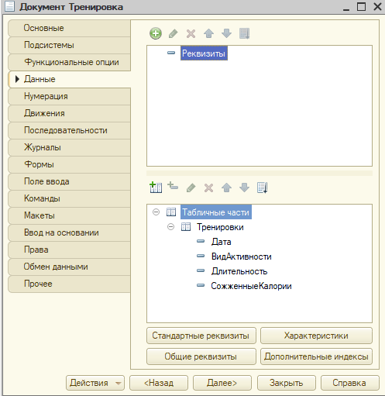
Рисунок 10 – Реквизиты документа «Тренировка»
Для дальнейшей работы с данными документа были создана форма документа. На рисунке 11 изображена форма документа.
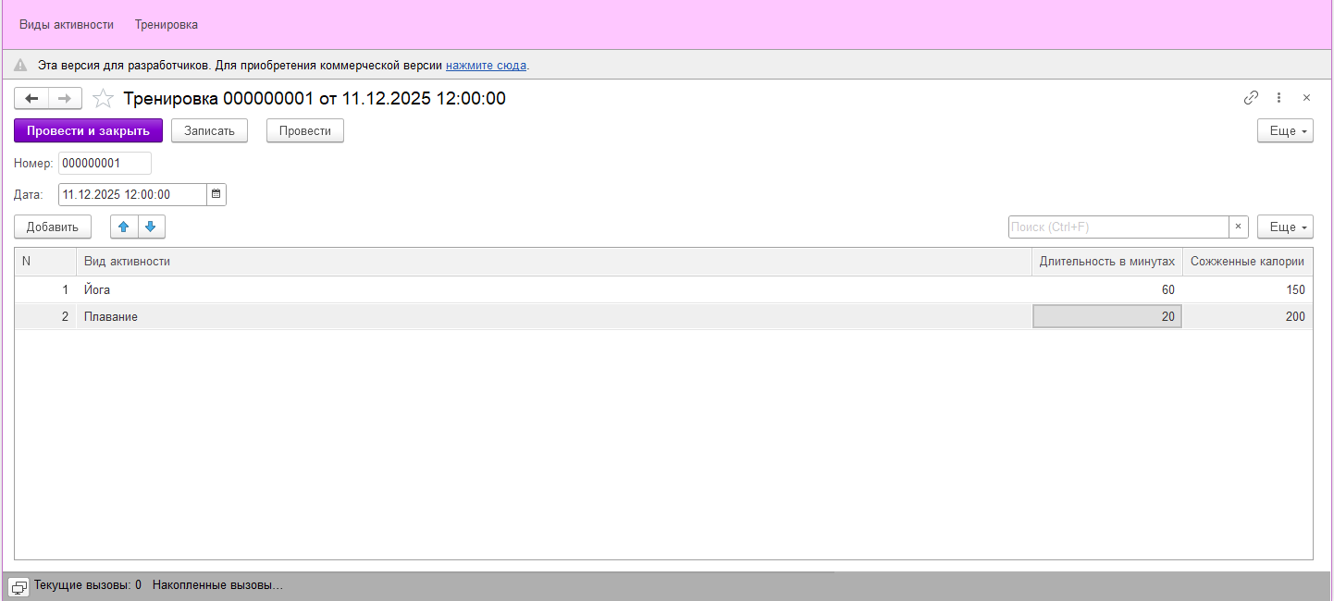
Рисунок 11- Форма документа «Тренировка»
Свойства табличной части показано в таблице 8.
Таблица 7 – Свойства реквизитов в табличной части «Тренировка»
Название | Тип | Длина
Дата | Дата | -
ВидАктивности | СправочникСсылка.ВидыАктивности | -
Длительность | Число | 10
СожженныеКалории | Число | 10
В таблице 8 представлен программный код модуля документа Тренировка.
Таблица 8 – Программный код модуля документа «Тренировка»
Наименования | Программный код
ОбработкаПроведения | Процедура ОбработкаПроведения(Отказ, Режим)  // регистр ТренировкиПоДням Приход  Движения.ТренировкиПоДням.Записывать = Истина;  Для Каждого ТекСтрокаТренировки Из Тренировки Цикл  Движение = Движения.ТренировкиПоДням.Добавить();  Движение.ВидДвижения = ВидДвиженияНакопления.Приход;  Движение.Период = Дата;  Движение.Дата = Дата;  Движение.КалорииСожжено = ТекСтрокаТренировки.СожженныеКалории;  КонецЦикла;  КонецПроцедуры
ПередЗаписью | Процедура ПередЗаписью(Отказ, РежимЗаписи)  Для каждого СтрокаТЧ Из ЭтотОбъект.Тренировки Цикл  Если СтрокаТЧ.ВидАктивности = Неопределено  Или НЕ ЗначениеЗаполнено(СтрокаТЧ.Длительность) Тогда  СтрокаТЧ.СожженныеКалории = 0;  Продолжить;  КонецЕсли;  ОбъектАктивности = СтрокаТЧ.ВидАктивности.ПолучитьОбъект();  СтрокаТЧ.СожженныеКалории =  ОбъектАктивности.КалорийностьВЧас * СтрокаТЧ.Длительность / 60;  КонецЦикла;  КонецПроцедуры
В таблице 9 представлен программный код модуля формы документа
Таблица 9 – Программный код модуля формы документа «Тренировка»
Наименования | Программный код
ПересчитатьСожженныеКалории | &НаКлиенте  Процедура ПересчитатьСожженныеКалории(СтрокаТЧ)  Если СтрокаТЧ = Неопределено Тогда  Возврат;  КонецЕсли;  Если СтрокаТЧ.ВидАктивности = Неопределено  Или НЕ ЗначениеЗаполнено(СтрокаТЧ.Длительность) Тогда  СтрокаТЧ.СожженныеКалории = 0;  Возврат;  КонецЕсли;  КалорииВЧас = ПолучитьКалорииВЧас(СтрокаТЧ.ВидАктивности);  СтрокаТЧ.СожженныеКалории =  КалорииВЧас * СтрокаТЧ.Длительность / 60;  КонецПроцедуры
ТренировкиВидАктивностиПриИзменении | &НаКлиенте  Процедура ТренировкиВидАктивностиПриИзменении(Элемент)  СтрокаТЧ = Элементы.Тренировки.ТекущиеДанные;  ПересчитатьСожженныеКалории(СтрокаТЧ);;  КонецПроцедуры
ТренировкиДлительностьПриИзменении | &НаКлиенте  Процедура ТренировкиДлительностьПриИзменении(Элемент)  СтрокаТЧ = Элементы.Тренировки.ТекущиеДанные;  ПересчитатьСожженныеКалории(СтрокаТЧ);  КонецПроцедуры
ПолучитьКалорийностьПродукта | &НаСервереБезКонтекста  Функция ПолучитьКалорийностьПродукта(Продукт) Экспорт  Если Продукт = Неопределено Тогда  Возврат 0;  КонецЕсли;  ОбъектПродукта = Продукт.ПолучитьОбъект();  Возврат ОбъектПродукта.Калорийность;  КонецФункции
ПолучитьКалорииВЧас | &НаСервереБезКонтекста  Функция ПолучитьКалорииВЧас(ВидАктивности) Экспорт  Если ВидАктивности = Неопределено Тогда  Возврат 0;  КонецЕсли;  ОбъектАктивности = ВидАктивности.ПолучитьОбъект();  Возврат ОбъектАктивности.КалорийностьВЧас;  КонецФункции
2.4 Разработка отчетов системы
Созданным отчётом является отчёт «Баланс калорий», который отображает информацию о количестве потреблённых и сожжённых калорий, а также позволяет определить калорийный баланс пользователя за выбранный период времени.
На рисунке 12 изображено окно созданного отчёта «Баланс калорий» 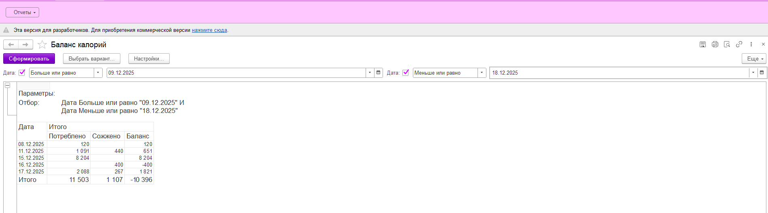
Рисунок 12 – Отчет «Баланс калорий»
Данный отчет бы создан с помощью схемы компоновки данных, через запрос.
Листинг кода запроса:
ВЫБРАТЬ
ВЫБРАТЬ
Данные.Дата КАК Дата,
СУММА(Данные.Потреблено) КАК Потреблено,
СУММА(Данные.Сожжено) КАК Сожжено
ИЗ
(ВЫБРАТЬ
ПитаниеПоДнямОбороты.Дата КАК Дата,
ПитаниеПоДнямОбороты.КалорииПотребленоОборот КАК Потреблено,
0 КАК Сожжено
ИЗ
РегистрНакопления.ПитаниеПоДням.Обороты() КАК ПитаниеПоДнямОбороты

ОБЪЕДИНИТЬ ВСЕ

ВЫБРАТЬ
ТренировкиПоДнямОбороты.Дата,
0,
ТренировкиПоДнямОбороты.КалорииСожженоОборот
ИЗ
РегистрНакопления.ТренировкиПоДням.Обороты() КАК ТренировкиПоДнямОбороты) КАК Данные

СГРУППИРОВАТЬ ПО
Данные.Дата
Были созданы вычисляемые поля ля корректного отображения и анализа данных о потреблённых и сожжённых калориях, а также для автоматического расчёта итогового баланса калорий, показаны в таблице 10.
Таблица 10 - Вычисляемые поля схемы компоновки данных отчета «БалансКалорий».
Путь к данным | Выражение | Заголовок
ПитаниеПоДням | ЕСЛИNULL(Потреблено, 0) | Потреблено
ТренировкиПоДням | ЕСЛИNULL(Сожжено, 0) | Сожжено
Баланс | Потреблено - Сожжено | Баланс
Для формирования отчета был создан макет схемы компоновки данных. На рисунке 13 изображен макет схемы данных.
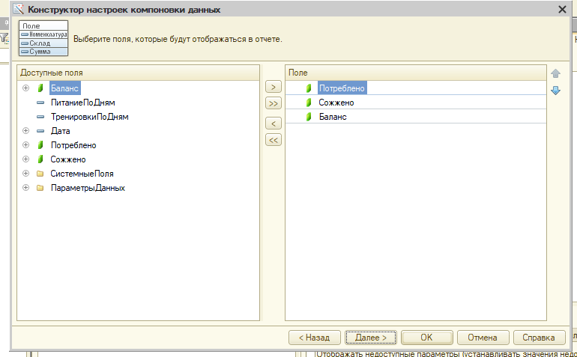
Рисунок 13 - Макет схемы данных для отчета «БалансКалорий»

2.5 Создание и настройка персональных форм для каждого типа пользователей
Выделены две роли пользователей. Администратор и пользователь.
Разграниченные права доступа к ИС представлены в таблице 11.
Таблица 11 – Права доступа к ИС
Роль | Объекты | Права
Администратор | Конфигурация | Полный доступ
Пользователь | Справочник «ПродуктыПитания» | Чтение  Добавление  Изменение  Интерактивное добавление  Просмотр  Редактирование  Интерактивное удаление
 | Справочник «ВидыАктитвности» | Чтение  Добавление  Изменение  Интерактивное добавление  Просмотр  Редактирование  Интерактивное удаление
 | Документ «ПриемПищи» | Чтение  Добавление  Изменение  Интерактивное добавление  Просмотр  Редактирование  Интерактивное удаление  Интерактивное проведение
 | Документ «Тренировка» | Чтение  Добавление  Изменение  Интерактивное добавление  Просмотр  Редактирование  Интерактивное удаление  Интерактивное проведение
 | Отчет «БалансКалорий» | Просмотр  Использование
В результате выполнения практической части работы была успешно спроектирована и реализована функциональная информационная система Учёт питания и тренировок (Личный фитнес-трекер) в среде «1С:Предприятие 8.3». Была создана структурированная база данных, включающая основные объекты метаданных: справочники для хранения информации о продуктах питания и физической активности; документы для учета приёма пищи и тренировок; регистры для оперативного учёта калорий. В ходе работы были применены и закреплены ключевые навыки разработки и администрирования баз данных на платформе 1С, что соответствует целям производственной практики и освоению профессиональных компетенций ПК 11.1 – ПК 11.5.

СЕРТИФИКАЦИЯ ИНФОРМАЦИОННЫХ СИСТЕМ. ОРГАНИЗАЦИЯ ЗАЩИТЫ ДАННЫХ В ХРАНИЛИЩАХ

3.1 Создание резервных копий информационной модели
Чтобы сделать резервное копирование информационной системе базы данных, нужно открыть 1С предприятие в режиме «Конфигуратор». На рисунке 14 показано как запустить режим конфигуратор.
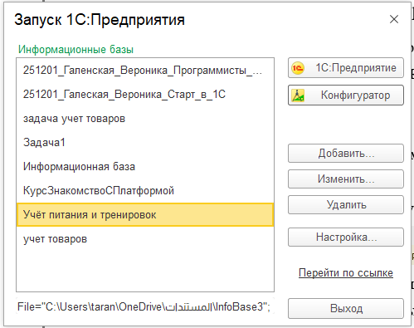
Рисунок 14 – Запуска программы
После запуска приложения, нужно в верхней панели навигации выбрать опцию «Администрирование», представлено на рисунке 15.
Рисунок 15 – Панель навигации
В разделе «Администрирование» нужно выбрать опцию «Выгрузить информационную базу…», представлено на рисунке 16.
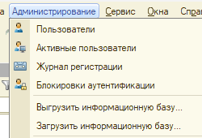
Рисунок 16 – Выгрузка информационной системы
Следующий это нужно написать название выгруженной базы данных, чтобы в дальнейшем быстро найти и также необходимо указать путь сохранения информационной системы, представлено на рисунке 17.
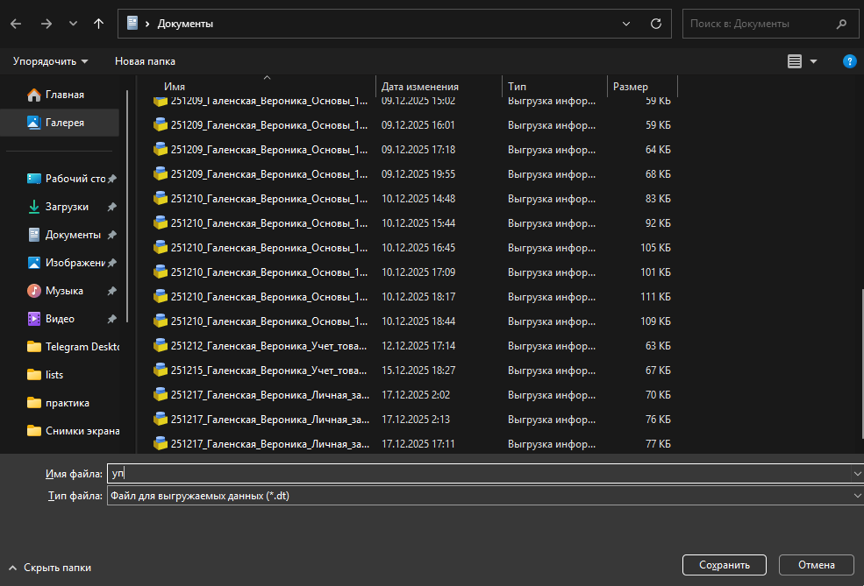
Рисунок 17 – Сохранение базы данных
В рамках данной главы был рассмотрен и практически освоен важнейший аспект администрирования информационных систем — обеспечение сохранности данных через создание резервных копий. Была изучена и успешно выполнена стандартная процедура выгрузки информационной базы в среде "1С:Предприятие 8.3" в режиме "Конфигуратор".

ЗАКЛЮЧЕНИЕ
В результате практической подготовки в виде производственной практики был проведён анализ предметной области, спроектирована и разработана информационная система «Учёт питания и тренировок (Личный фитнес-трекер)» в программном обеспечении 1С:Предприятие.
В среде 1С:Предприятие:Конфигуратор была создана база данных для хранения информации о приёмах пищи, продуктах питания, тренировках и физической активности пользователя, а также данных о количестве потреблённых и сожжённых калорий.
Клиентская часть системы включает справочники для хранения информации о продуктах питания и видах тренировок. Также были разработаны документы для регистрации приёмов пищи и тренировок, на основании которых автоматически производится расчёт суточного баланса калорий. Реализовано формирование отчётов, позволяющих анализировать потребление и расход калорий за месяц.
В системе реализовано разграничение прав доступа по ролям пользователей, что обеспечивает защиту данных и корректную работу информационной системы. Разработанная система позволяет эффективно вести учёт питания и тренировок, контролировать баланс калорий и анализировать динамику физической активности пользователя.
В процессе прохождения практической подготовки в виде производственной практики освоены следующие профессиональные компетенции:
- ПК 11.1. Осуществлять сбор, обработку и анализ информации для проектирования баз данных.
- ПК 11.2. Проектировать базу данных на основе анализа предметной области.
- ПК 11.3. Разрабатывать объекты базы данных в соответствии с результатами анализа предметной области.
- ПК 11.4. Реализовывать базу данных в конкретной системе управления базами данных.
- ПК 11.5. Администрировать базы данных.
В дальнейшем данная информационная система может быть модернизирована путём расширения функциональных возможностей и повышения уровня автоматизации, например за счёт автоматической подстановки данных о продуктах питания и тренировках, расширения аналитики по калорийности, а также добавления персональных рекомендаций по питанию и физической активности на основе накопленных данных.

БИБЛИОГРАФИЧЕСКИЙ СПИСОК
- Техническая документация к платформе "1С:Предприятие 8.3" [Электронный ресурс]. – Режим доступа: https://v8.1c.ru/platforma (дата обращения: 12.2024).
- Система электронного обучения ООО "Форус" [Электронный ресурс]. – Режим доступа: https://edu-lk.forus.ru (дата обращения: 11.2024 – 12.2024).
- Официальный сайт компании "Форус" [Электронный ресурс]. – Режим доступа: https://forus.ru (дата обращения: 12.2024).
- Руководство по разработке в системе "1С:Предприятие 8.3" [Электронный ресурс]. – Режим доступа: https://its.1c.ru/db/v838doc (дата обращения: 12.2024).
- Справочная система "1С:Предприятие 8.3" (встроенная справка конфигуратора).
- Кузнецов, С.Д. Основы баз данных: учебное пособие / С.Д. Кузнецов. – 3-е изд., испр. – М.: БИНОМ. Лаборатория знаний, 2019. – 484 с.
- Радченко, М.Г. 1С:Предприятие 8.3. Практическое пособие разработчика. Примеры и типовые приемы / М.Г. Радченко. – М.: 1С-Паблишинг, 2020. – 879 с.
- Приказ Минтруда России от 18.11.2013 № 682н "Об утверждении профессионального стандарта "Программист""
- Приказ Минтруда России от 18.11.2013 № 679н "Об утверждении профессионального стандарта "Специалист по информационным системам"".

ПРИЛОЖЕНИЕ 1
Организационная структура ООО НПФ «Форус»
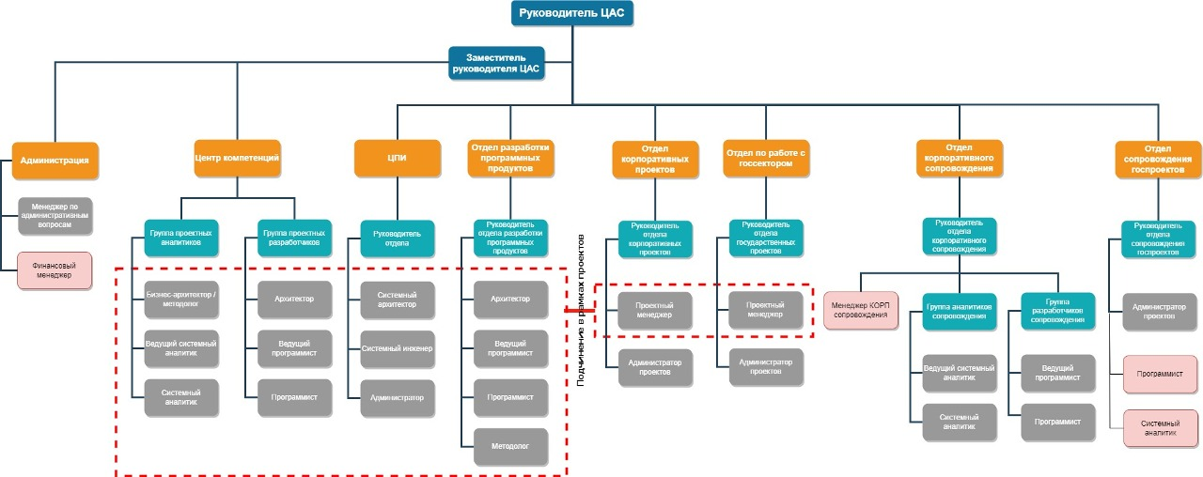
Рисунок 1 – Схема организационной структуры

